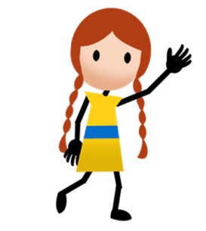
Άσκηση 2 – Πίνακες
Εισαγωγή/Διαγραφή γραμμών/στηλών

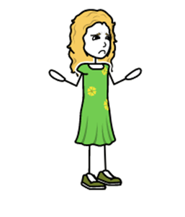
Τα Βαρδούσια δεν έχουν ύψος μεγαλύτερο από 2500m. Σβήσε τη γραμμή
Κάτια
Οκ! Βρήκα άλλα 2 βουνά με ύψος>2500m

Γράμμος,2.520 Μακεδονία –Ηπειρος, Γκιώνα 2.510, Στερεά Ελλάδα

Πρέπει να προσθέσω άλλες 2 γραμμές στον πίνακα μετά τον Όλυμπο

Μαίρη
Ο Γράμμος είναι 2 φορές στον πίνακα. Πρέπει να σβήσεις 1 γραμμή

Ω! Βρήκα «Κοντινούς Νομούς». Πρέπει να προσθέσω 1 στήλη δεξιά στο Διαμέρισμα

Όλυμπος Πιερία,Λάρισα
Σμόλικας Γρεβενά,Ιωάννινα
Βόρας Πέλλα
Γράμμος Καστοριά,Ιωάννινα
Γκιώνα Φωκίδα

- Βοήθησε εσύ τα κορίτσια να φτιάξουν σωστά τον πίνακα Δηλ:
- Σβήσε τη γραμμή με τα Βαρδούσια
- Πρόσθεσε τις 2 γραμμές για τα βουνά που βρήκε η Μαίρη (μετά τον ‘Ολυμπο)
- Σβήσε τη διπλή γραμμή για το Γράμμο
- Πρόσθεσε τη στήλη «Κοντινοί Νομοί» δεξιά της στήλης «Διαμέρισμα»

Μεγαλύτερα βουνά | Ύψος(m) | Διαμέρισμα
Βαρδούσια | 2.495 | Στερεά Ελλάδα
Σμόλικας | 2.637 | Μακεδονία -Ήπειρος
Γράμμος | 2.520μ | Μακεδονία –Ηπειρος
Όλυμπος | 2.918 | Μακεδονία -Θεσσαλία
Βόρας (Καϊμάκτσελαν) | 2.524 | Μακεδονία

Πως
- Πάτησε κάπου μέσα στον πίνακα
- Τότε εμφανίζονται τα εργαλεία πίνακα με 2 καρτέλες: Σχεδίαση και Διάταξη

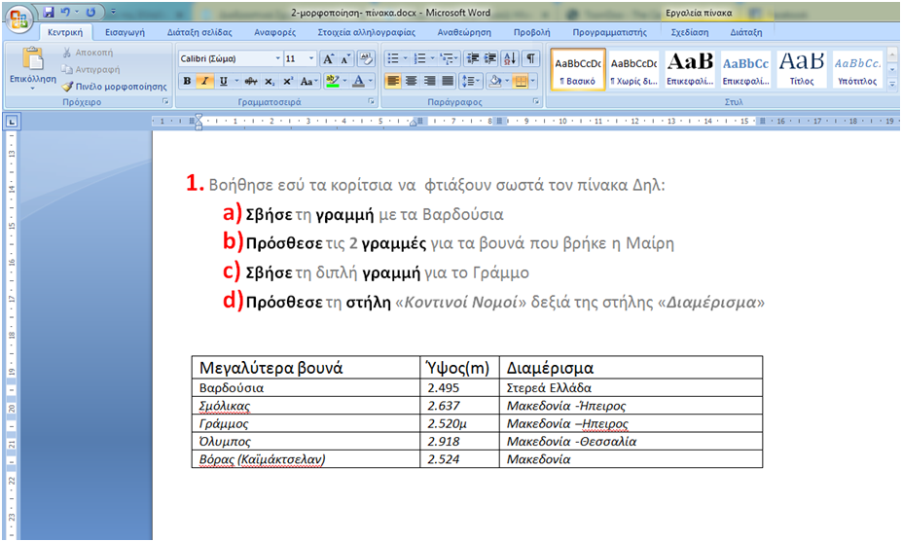
Πάτησε κάπου μέσα στον πίνακα
- Για να σβήσεις μια γραμμή
- Κλικ μέσα στη γραμμή
- Εργαλεία πίνακα: Καρτέλα Διάταξη
- Επέλεξε Διαγραφή Γραμμής
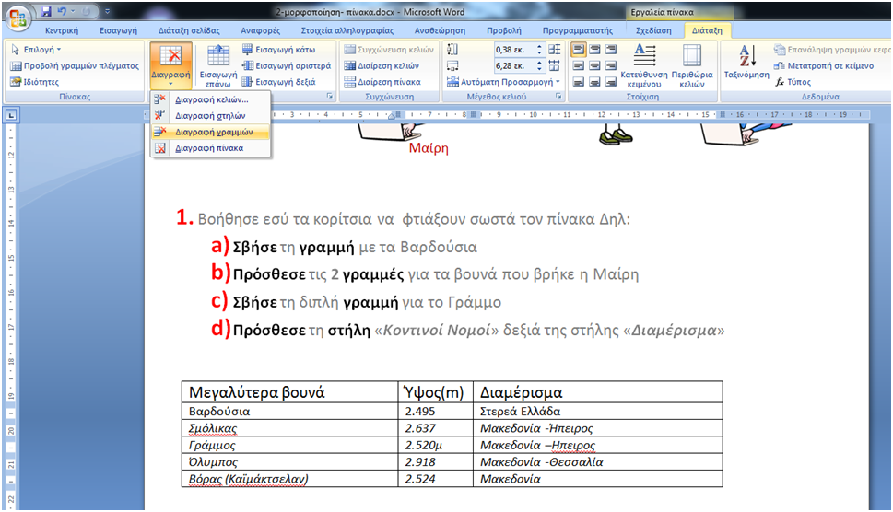
Κλικ μέσα στη γειτονική γραμμή
- Για να προσθέσεις μια γραμμή
- Κλικ μέσα στη γειτονική γραμμή (π.χ. στον Όλυμπο)
- Εργαλεία πίνακα: Καρτέλα Διάταξη
- Επέλεξε Εισαγωγή κάτω (αν θέλουμε να προσθέσουμε τη γραμμή κάτω από αυτήν που πατάμε αλλιώς αν θέλουμε να την προσθέσουμε από πάνω πατάμε «Εισαγωγή πάνω»)

